МІНІСТЕРСТВО ОСВІТИ І НАУКИ УКРАЇНИ

Національний аерокосмічний університет ім. М. Є. Жуковського

«Харківський авіаційний інститут»

Факультет систем управління літальних апаратів

Кафедра систем управління літальних апаратів

**Лабораторна робота № 4**

з дисципліни «Алгоритмізація та програмування»

на тему "Структурування програм з використанням функцій"

ХАІ.301. 310 група, 7 номер в списку ЛРЛР

Виконала студентка гр.

______310__________

_________________Стеценко

СофіяОлександрівна______

(підпис, дата) (П.І.Б.)

Перевірив

_________ к.т.н., доц. Олена ГАВРИЛЕНКО

(підпис, дата) (П.І.Б.)

Харків 2024

МЕТА РОБОТИ

Вивчити теоретичний матеріал із синтаксису оголошення, визначення і

виклику функцій в С ++ і реалізувати консольний додаток з використанням

функцій з параметрами і поверненням результату на мові програмування C++ в середовищі Visual Studio.

ПОСТАНОВКА ЗАДАЧІ

Завдання 1.

Proc11: Описати процедуру Minmax (X, Y), що записує в змінну X мінімальне зі значень X і Y, а в змінну Y - максимальне з цих значень (X і Y - дійсні

параметри, які є одночасно вхідними та вихідними). Використовуючи

чотири виклики цієї процедури, знайти мінімальне і максимальне з даних

чисел A, B, C, D.

Завдання 2.

Boolean24: Дано числа A, B, C (число A не дорівнює 0). Розглянувши дискримінант D =

B2 - 4 · A · C, перевірити істинність висловлювання: «Квадратне рівняння A ·

x2 + B · x + C = 0 має дійсні коріння».

Завдання 3.

Integer16: Дано тризначне число. Вивести число, отримане при перестановці

цифр десятків і одиниць вихідного числа (наприклад, 123 перейде в

132).

Завдання 4. Для вибору користувачем одного з трьох зазначених вище

завдань організувати меню з використанням інструкції вибору. Кожне завдання 2 має бути реалізовано у вигляді окремої процедури (функції без параметрів), що містить необхідні оголошення змінних і виклики інших функцій.

ВИКОНАННЯ РОБОТИ

**Завдання 1.**

Вирішення задачi Proc11

Вхідні дані (ім’я, опис, тип, обмеження):

Числа A, B, C, D.

Вихідні дані (ім’я, опис, тип):

Числа A, B, C, D.

Алгоритм вирішення представлено в додатку дод. Д (стор. 11).

Лістинг коду вирішення задачі наведено в дод. А (стор. 7).

Екран роботи програми показаний на Рис. 1 та Рис. 2.

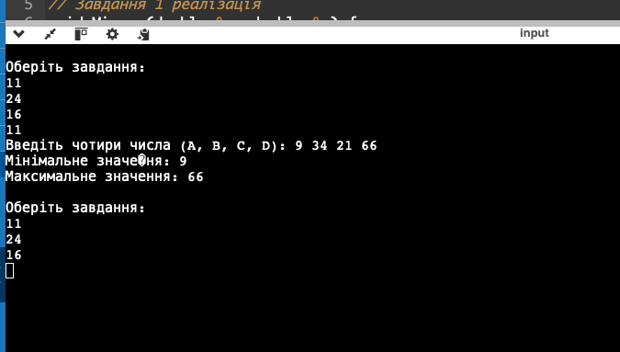

Рис. 1 - Екран роботи програми до завдання 1

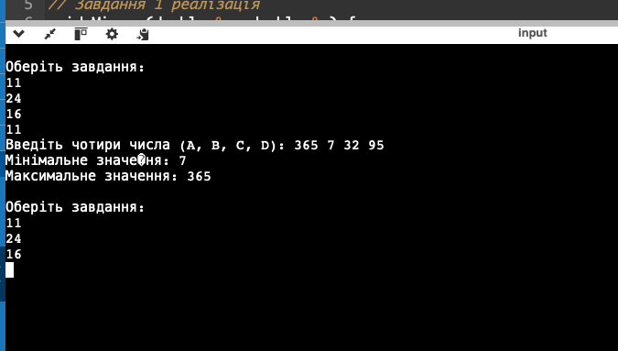

Рис. 2 - Екран роботи програми до Завдання 1

**Завдання 2.**

Вирішення задачі Boolean24

Вхідні дані (ім’я, опис, тип, обмеження):

Числа A, B, C (число A не дорівнює 0), дискримінант D = B2 - 4 · A · C, квадратне рівняння A ·x2 + B · x + C = 0.

Вихідні дані (ім’я, опис, тип):

Алгоритм вирішення показано в дод. Е (сторінка 12).

Лістинг коду вирішення задачі наведено в дод. Б (сторінка 8).

Екран роботи програми показаний на Рис.3 та Рис.4.

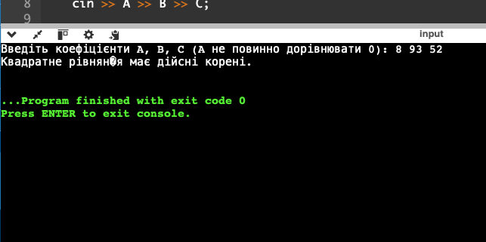

Рис.3 - Екран роботи програми до Завдання 2

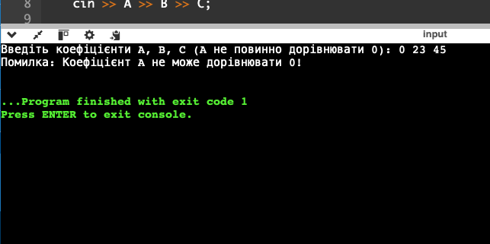

Рис.4 - Екран роботи програми до Завдання 2

**Завдання 3.**

Вирішення задачі Integer16.

Вхідні дані (ім’я, опис, тип, обмеження):

Тризначне число.

Вихідні дані (ім’я, опис, тип):

Тризначне число.

Алгоритм вирішення показано в дод. Е (сторінка ).

Лістинг коду вирішення задачі наведено в дод. В (стор. 9).

Екран роботи програми показаний на Рис. 5 та 6.

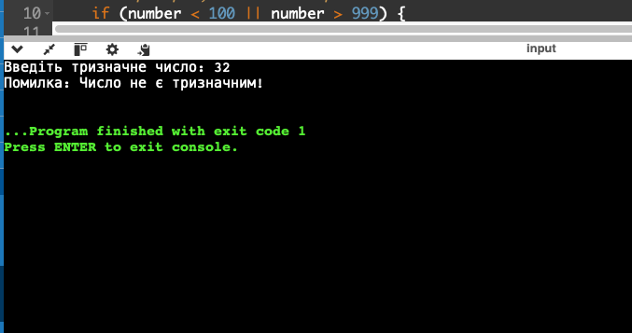

Рис.5 - Екран роботи програми до Завдання 3

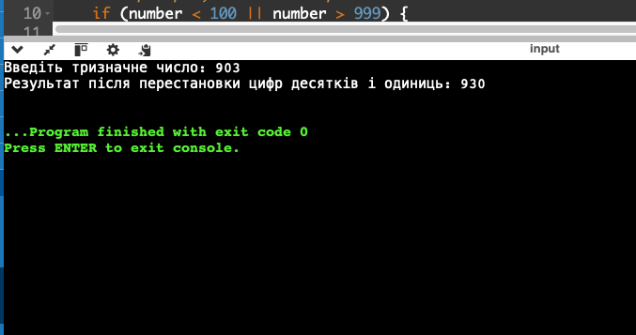

Рис. 6 - Екран роботи програми до Завдання 3

Завдання 4

Алгоритм вибору користувачем завдання

Вхідні дані ( ім’я, опис, тип, обмеження):

Попередні завдання

Вихідні дані (ім’я, опис, тип):

Програма, що дозволяє користувачу переключатися між завданнями.

Алгоритм вирішення показано на Рис. 7.

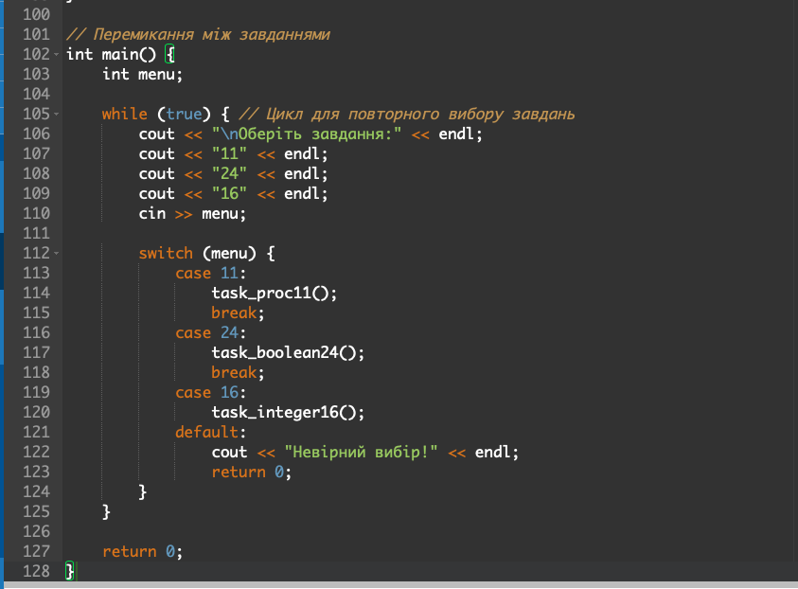

Рис. 7 - Алгоритм вирішення завдання 4

Лістинг коду вирішення задачі наведено в дод. Г (стор. 10).

ВИСНОВКИ

У ході роботи було вивчено синтаксис оголошення, визначення та виклику функцій у C++. Реалізовано консольний додаток із використанням функцій із параметрами та поверненням результатів. Отримані знання було успішно закріплено на практиці.

Додаток А

Лістинг коду програми виконання завдання 1

// Завдання 1 реалізація

void Minmax(double &x, double &y) {

if (x > y) {

swap(x, y); // Міняємо місцями значення, якщо x більше y

}

}

void task_proc11() {

double A, B, C, D;

// Введення чотирьох чисел

cout << "Введіть чотири числа (A, B, C, D): ";

cin >> A >> B >> C >> D;

// Використання процедури Minmax

Minmax(A, B); // Порівнюємо та змінюємо місцями значення A і B для отримання меншого в A

Minmax(C, D); // Порівнюємо та змінюємо місцями значення C і D для отримання меншого в C

Minmax(A, C); // Порівнюємо мінімальні значення з A і C для отримання загального мінімуму в A

Minmax(B, D); // Порівнюємо максимальні значення з B і D для отримання загального максимуму в D

// Виведення результатів

cout << "Мінімальне значення: " << A << endl;

cout << "Максимальне значення: " << D << endl;

}

Додаток Б

Лістинг коду програми виконання завдання 2

// Завдання 2 реалізація

bool inputAndValidate(double &A, double &B, double &C) {

cout << "Введіть коефіцієнти A, B, C (A не повинно дорівнювати 0): ";

cin >> A >> B >> C;

if (A == 0) {

cout << "Помилка: Коефіцієнт A не може дорівнювати 0!" << endl;

return false; // Некоректні дані

}

return true; // Дані коректні

}

bool hasRealRoots(double A, double B, double C) {

double D = B * B - 4 * A * C; // Обчислення дискримінанта

return D >= 0; // Дійсні корені існують

}

void task_boolean24() {

double A, B, C;

if (!inputAndValidate(A, B, C)) {

return; // Якщо дані некоректні — завершити виконання функції

}

bool result = hasRealRoots(A, B, C);

if (result) {

cout << "Квадратне рівняння має дійсні корені." << endl;

} else {

cout << "Квадратне рівняння не має дійсних коренів." << endl;

}

}

Додаток В

Лістинг коду програми виконання завдання 3

// Завдання 3 реалізація

bool inputAndValidate(int &number) {

cout << "Введіть тризначне число: ";

cin >> number;

if (number < 100 || number > 999) {

cout << "Помилка: Число не є тризначним!" << endl;

return false; // Некоректні дані

}

return true; // Дані коректні

}

int calculateResult(int number) {

int hundreds = number / 100; // Отримуємо сотні

int tens = (number / 10) % 10; // Отримуємо десятки

int units = number % 10; // Отримуємо одиниці

return hundreds * 100 + units * 10 + tens; // Формуємо нове число

}

void outputResult(int result) {

cout << "Результат після перестановки цифр десятків і одиниць: " << result << endl;

}

void task_integer16() {

int number;

if (!inputAndValidate(number)) {

return; // Якщо дані некоректні — завершити виконання функції

}

int result = calculateResult(number);

outputResult(result);

}

Додаток Г

Лістинг коду програми виконання завдання 4

// Перемикання між завданнями

int main() {

int menu;

while (true) { // Цикл для повторного вибору завдань

cout << "\nОберіть завдання:" << endl;

cout << "11" << endl;

cout << "24" << endl;

cout << "16" << endl;

cin >> menu;

switch (menu) {

case 11:

task_proc11();

break;

case 24:

task_boolean24();

break;

case 16:

task_integer16();

default:

cout << "Невірний вибір!" << endl;

return 0;

}

}

Додаток Д

Діаграма активності програми завдання 1

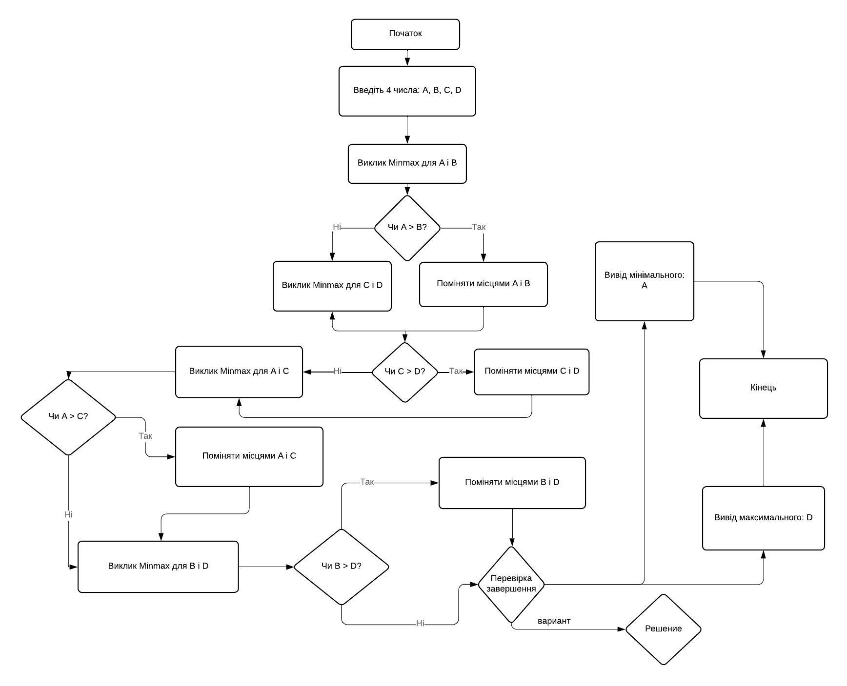

Додаток Е

Діаграма активності програми завдання 2

